Логопедическое занятие по
развитию речи
во 2 «А» классе
на тему: «Признаки осени»

Составила и провела: Е.В. Сапелкина

Цель:
- обобщить и систематизировать знания детей об осени, упражняться в составлении предложений, рассказа по мнемотаблице, активизировать словарь,
Образовательные задачи:
- познакомить с понятием «золотая» осень, уточнить представления детей об изменениях в неживой и живой природе в этот период;
Коррекционно- развивающие задачи:
-коррекция аналитико- синтетической деятельности на основе упражнений в сравнении, классификации, обобщении, развитие связной речи, умение работать в команде, паре, самостоятельно, выполнять взаимоконтроль;
Воспитательные задачи:
-воспитывать интерес к предмету, к природе, умение видеть прекрасное;
-воспитывать усидчивость, выдержку, умение сдерживать свои чувства.
Задания и упражнения, направленные на развитие всех аспектов речи:
Формирование звуковой культуры речи;
Обогащение, закрепление и активизация словаря;
Формирование грамматического строя речи;
Развитие связной речи

Организационный начала урока.
Прозвенел звонок веселый.
Мы начать урок готовы.
Будем слушать, рассуждать,
И друг другу помогать.
Сядет тот, кто назовёт противоположное по смыслу значение слова.
Теплый– холодный Веселый - грустный
Солнечный - пасмурный Холодно - жарко
Сухой – мокрый Ранняя - поздняя
Длинный – короткий
Хорошая – ненастная
Светлый – темный
Индивид. (не говорящим детям из 2 картинок выбрать и показать солнечно, тучку, дождик)
Что общего у всех этих слов??? Это природные явления
II. Актуализация знаний обучающихся.
Упражнение на нахождение верной последовательности. Выставлен ряд картинок с временами года.
Посмотрите на картинки.. Что на них изображено??
- Перед вами картинки с различными временами года.
-В правильном ли порядке они расставлены?
- Найдите правильную последовательность времён года.
- Сколько всего времен года ? 4
- А какое сейчас время года??

III. Сообщение темы урока
Как вы думаете, о каком времени года мы сегодня поговорим? (осень) (Собрать слово ОСЕНЬ из букв на доске)
СЛ 2- Сегодня мы с вами будем говорить о признаках осени.
- Какой сейчас месяц? (расставить названия месяцев в нужной последовательности)
- Какие осенние месяцы вы знаете?? ( сентябрь, октябрь, ноябрь) Сколько их??
IV. Работа по теме урока.
Отгадайте загадку:
«Его весной и летом
Мы видели одетым,
А осенью бедняжки
Сорвали все рубашки». (Дерево) Слайд 3
– Чем похожи все деревья между собой? (ответы детей)
– Правильно! У них есть ствол, ветви, листья, корни.
– А чем они отличаются друг от друга (ответы детей)
Деревья, в разное время года выглядят по разному.
Летом деревья в листве , листья какого цвета?? ( индивид – ПОКАЖИТЕ зеленый карандаш)
Что происходит с листьями осенью???? ЖЕЛТЕЮТ (ИНДИВ. Показать желтый карандаш) Вначале листья меняют цвет - из зеленых они превращаются в желтые, красные и светло-коричневые.
Цветные листики уже не так хорошо держатся за дерево как летом, и ветер легко сдувает их их с веток.
Как называется природное явление, когда листья с деревьев опадают??
Листопад (собрать из букв на доске)
Из каких двух слов образовалось это слово??
Как выглядят деревья зимой???
Стоят голые…. А какие деревья остаются всегда зеленые??? Слайд 4
Физминутка
Листья осенние тихо кружатся
Листья нам под ноги тихо ложатся
И под ногами шуршат, шелестят,
Будто опять закружиться хотят
А после какого времени года наступает осень? (ответы детей).
В начале осени еще тепло. СЛАЙД; 5
Что люди собирают в огороде?? Овощи
Что собирают В саду??? Фрукты
В это время в садах и на огородах созревает много овощей и фруктов.
На полях собирают пшеницу и рожь, из которых потом пекут хлеб.
Идет сбор урожая
СЛАЙД 6 Для чего люди собирают УРОЖАЙ составить слово на доске
(Разобрать урожай по корзинкам)
Что еще происходит с природой осенью??
День – пасмурный ,
Небо – хмурое, тучи закрыли солнце
СЛАЙД .7 Что делают птицы осенью ??? Многие птицы собираются в стаи и улетают в теплые края Как называются эти птицы? Перелетные..

Слайд 8 Что делают животные осенью ?? на уроках чтения мы читали рассказы и узнали , что белочка к зиме становится? Зайчик - ?? линяют

СЛ 9 Бывает ли осенью ветер? Какой он? (сильный, прохладный)

- Как люди одеваются осенью? (теплую одежду)
Взрослые и дети одевают кофты, куртки, длинные штаны или колготки.
СЛАЙД 10 Это середина осени. Ее часто называют золотой, ПОЧЕМУ?? потому что в это время очень красиво:
деревья одеваются в яркие наряды, а на земле лежит разноцветный ковер из листьев.
Слайд 11 Но вот наступает конец осени. Поздняя осень. Деревья уже сбросили свои листья и стоят обнаженные.
Часто идет дождь. Дует ветер.
Иногда в конце осени падает снег.
Природа ждет зимы.

Физминутка.
Показ действий под стихотворение.
Мы бежали по дорожке, (бегут)
Промочили свои ножки, (трясут ногами)
Потом сели — посидели, (приседают)
Смотрим — птицы полетели, (машут руками)
Ветер сильный вдруг подул — (дуют)
Мы испугались: караул! (прячут лицо в ладони)
Листья в воздухе кружатся — (кружатся)
И на землю все ложатся, (приседают).

V. Закрепление
. Составление связного рассказа по первому предложению, данному учителем, с использованием опорного плана.
- Итак, мы перечислили приметы осени теперь попытаемся составить связный рассказ, используя опорные рисунки.

СЛАЙД 12
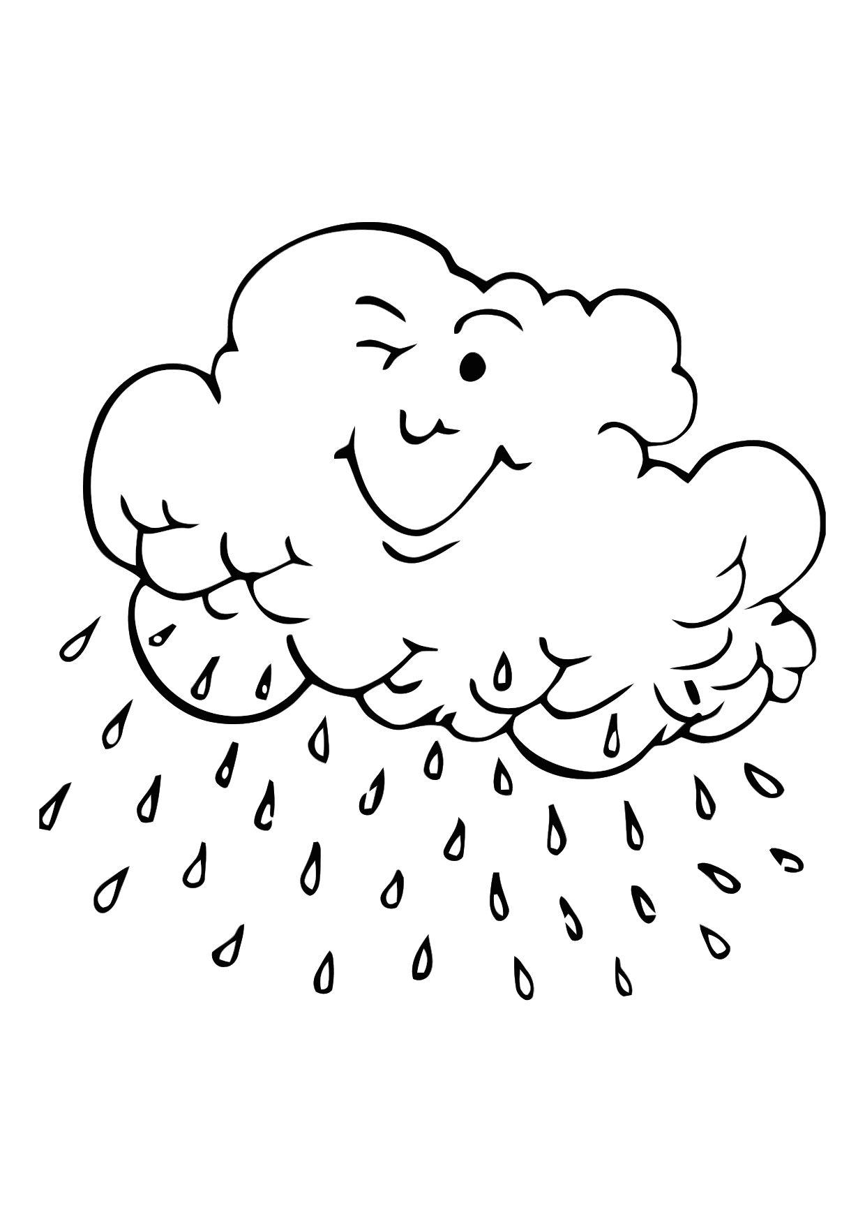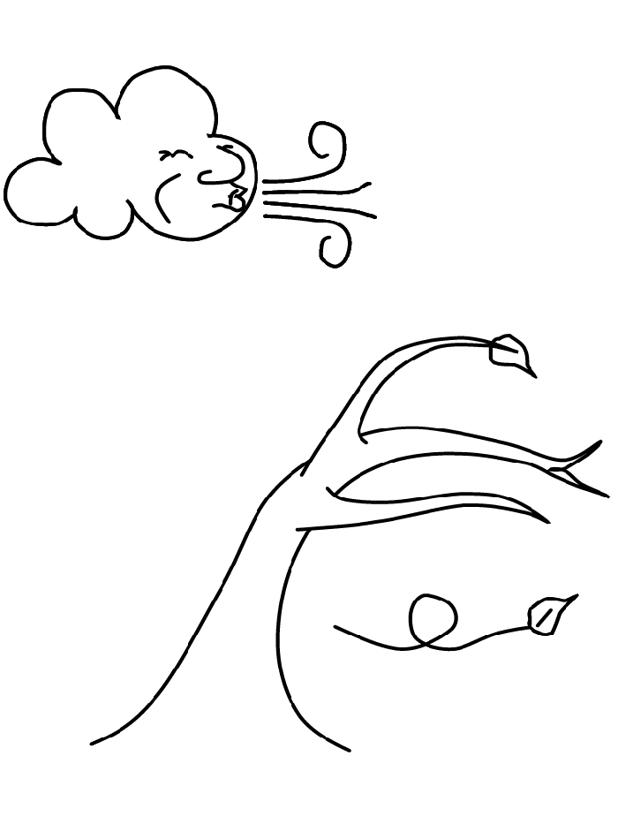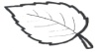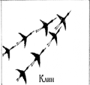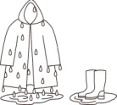
Кто из вас сможет составить связный рассказ об осени? (Один из учеников составляет описательный рассказ о признаках осени)

Составление рассказа «Золотая осень» из группы слов. (работа в парах и у доски)

Хмурая, дождливая,сырая – погода.
Летят, падают,шуршат, осыпаются – листья.
Увядают, желтеют, сохнут – цветы.
Прощаются, улетают, курлыкают – птицы.
В какое время года мы можем наблюдать эти природные явления??

Слайд 13 Листопад спрятал фигуры.. Какие??

СЛАЙД 14 РИСОВАНИЕ
СЛАЙД 15 ТРУД( демонтрация поделок выолненных на уроках рисования, трудового обучения)
Задания для индивидуалистов : работа по картинке ( соединить вещи , с подходящим временем года) см. прил 1
VII. Итог.
Заключительное слово педагога, акцентирующее внимание на том, какие способные ученики в классе, как много они смогли сделать за урок.
Итог урока
Урок подошел к концу, скажите:
-О каком времени года мы говорили на уроке? (об осени)
Что бывает только осенью? (Сбор урожая, отлет птиц, листопад)
Похвала

Приложение 1
